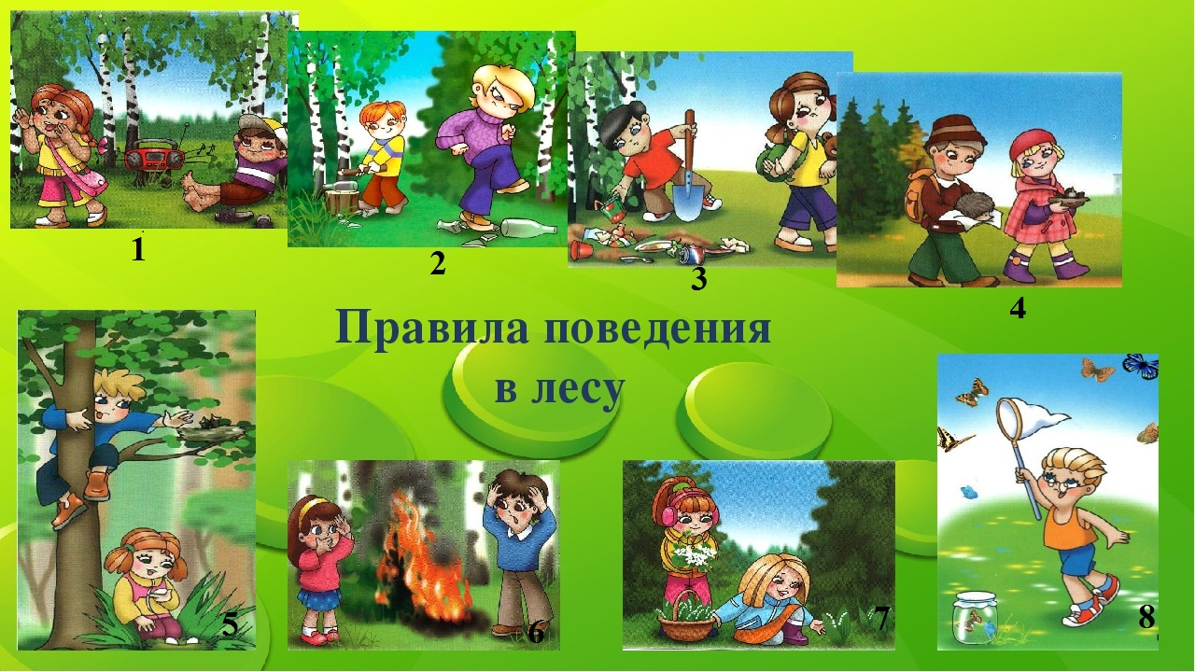
Задание: внимательно рассмотрите картинки и под цифрами 1,2,3… и т.д. напишите, какое правило изображено на картинке?

